**基础**

打开终端 ctrl+alt+t

清屏 ctrl+l 或 clear

在终端中退出锁定 ctrl+c

目录：又称为文件夹 是包含所有的文件

目录创建规则:

1.大小256

2.不能包含特殊字符冒号 问号等

3.见名知义 驼峰命名法 单词首字母大写 FileName

路径：是反应目录和文件的位置

【绝对位置】 文件位置：windows:盘符：\文件夹\文件.avi

linux: /home/主文件夹/0520/day01/a

【相对位置】当前目录所在位置为 0520 ./day01/a day03 ../day01/a

.\c...\01jibi\biji.txt

..\c...\01biji\biji.txt

文件：在计算机中一切皆文件

在windows中区分文件可以通过拓展名来区分 .exe .txt. ppt

在Linux中文件没有拓展名 可以通过颜色区分 也可以通过命令来区分 file 文件名

在Linux中文件分为：

普通文件

目录文件

设备文件 字符设备文件 快设备文件

管道文件

链接文件

文件的权限   
读【r】read

写【w】write

执行【x】execute

d rwx rwx rwx 分为三组

第一组：文件的所属用户

第二组：文件的所属组

第三组：其他用户

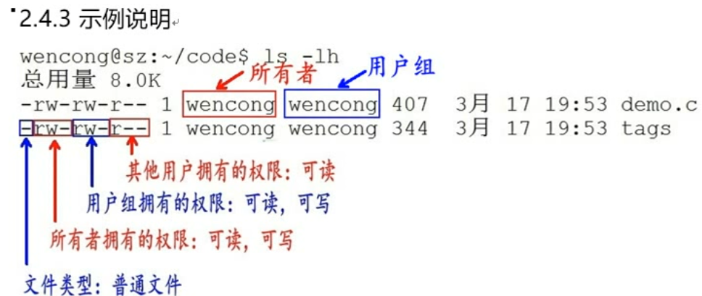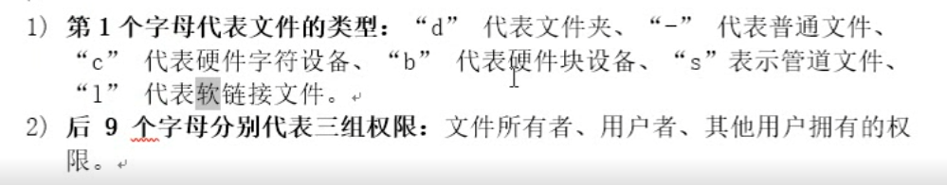

linux命令：

格式：命令 选项 参数

打开终端：ctrl + alt + t

在终端退出锁定 ctrl+c

帮助：

命令 + --help

man + 命令

自动补全 tab 有重复的按两下tab

**文件基本操作**

常用命令：

ls[查看文件]

格式：

ls -a 查看所有文件包含隐藏文件

ls -l 以列表形式查看文件 不包含隐藏文件 单位为字节

ls -lh 以列表形式查看文件 不包含隐藏文件 单位 将字节替换为相对应的KB MB GB

ls -all以列表形式查看文件 包含隐藏文件 快捷方式：ll

通配符：以上

【*】匹配任意多个字符 **** == * a* 一个字符 256字符以下

【？】匹配任意一个字符 a？ 两个字符

【[a-z]】 区间法 匹配a到z的所有字符 只确定一个字符

【[abcde]】 穷举法 权值法 匹配abcde的所有字符 只能确定一个字符

【[Aa]】无论是A开头的 还是a开头的都列举出来

输出重对象

将命令的结果输出到文件中

例如 ls > a.txt 将ls的结果输出到a.txt文件中

这个命令会覆盖掉a.txt文件中原来的内容

相对应的 如果不想删除源文件的内容 可以使用 附加重对象 >>

例如 ls >> a.txt a中的原文件的内容不变

more 分屏显示

ls | more

“|” 为管道